附件3：
学信网学籍、学历在线验证报告打印方法

1、登陆教育部学信网，网址http://www.chsi.com.cn/。
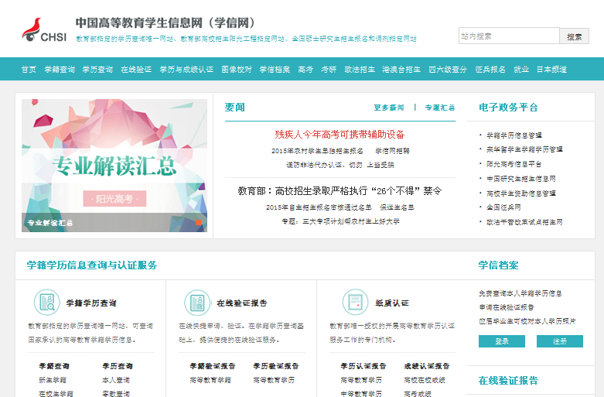
2、往届毕业生选择在线学历验证报告、应届毕业生选择学籍验证报告。
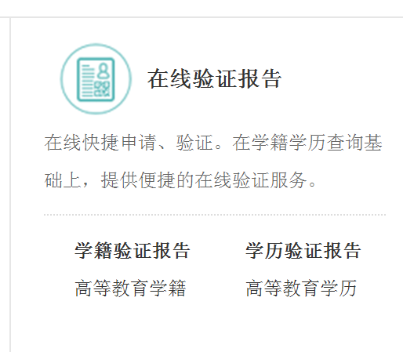

3、注册信息后（需缴纳一定费用，由学信网收取），打印出来的应是带照片、二维码的学历电子注册备案表或学籍在线验证报告。
